新王牌高三生命科学寒假班入学测试卷
1、下列是生命科学发展史中具有重大意义的事件，按时间顺序排列正确的是（ ）
①沃森和克里克提出DNA 双螺旋模型 ②人类基因组计划基本完成
③罗伯特•虎克发现细胞 ④人工合成结晶牛胰岛素
⑤施旺和施莱登建立细胞学说 ⑥克隆羊“多利”诞生
⑦孟德尔发表《植物杂交试验》论文 ⑧人类成功分离胚胎干细胞
⑨达尔文发表《物种起源》
A、①③⑤⑦⑨⑧⑥④② B、③⑤⑦⑨②④⑥⑧①
C、③⑤⑦⑨①⑧④②⑥ D、③⑤⑨⑦①④⑥⑧②

2、Ａ链由21 个氨基酸组成，B 链由19 个氨基酸组成，图中“—S—S—”是在蛋白质加工过程中由两个
“—SH”脱下2 个H 形成的。下列有关叙述中，错误的是（ ）

A、该蛋白质多样性的主要原因是氨基酸的排列顺序
B、该蛋白质分子中至少含有两个羧基
C、图中“—”代表的化学键是在高尔基体中形成的
D、形成该蛋白质分子时相对分子质量减少了686

3、已知某蛋白质分子有4 条多肽链组成，共有96 个肽键，翻译成这个蛋白质分子DNA 分子中有碱基A 和
T 共200 个。则该DNA 分子复制3 次所需G 和C 的个数是（ ）
A 、3200 B、2800 C 、1600 D、1200

4、如图表示葡萄糖跨膜运输的过程，据图分析正确的是（ ）
A、该膜中的载体也能运输氨基酸
B、该膜可能是红细胞膜
C、该方式发生在被转运物质从低浓度到高浓度时
D、与该过程有关的细胞器是线粒体和核糖体

5、右图为细胞核结构模式图，下列有关叙述正确的是（ ）
A、①是由DNA和蛋白质组成的环状结构
B、②是产生核糖体、mRNA 和蛋白质的场所
C、核孔对物质的运输不具有选择性
D、核膜由两层磷脂双分子层组成，蛋白质和mRNA 等生物大分子
可以穿过核孔进出细胞核

6、人体肝细胞内CO₂分压和K⁺ 浓度高于细胞外，而O₂分压和Na⁺ 浓度低于细胞外，上述四种物质中通过主动运输进入该细胞的是（ ）
A、CO₂ B、K⁺ C、O₂ D、Na⁺

7、某同学提取得到叶绿体色素溶液后，取一圆形滤纸，在滤纸中央滴一滴色素提取液，再滴一滴层析液，
色素随层析液扩散得到下图结果，则1、2、3、4 四条色带依次表示( )
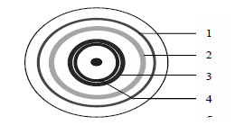
A、胡萝卜素、叶黄素、叶绿素a、叶绿素b
B、叶黄素、胡萝卜素、叶绿素a、叶绿素b
C、叶绿素a、叶绿素b、胡萝卜素、叶黄素
D、叶绿素b、叶绿素a、胡萝卜素、叶黄素

8、下图为细胞呼吸的实验装置图，a、b 两锥形瓶内各放一些湿棉花，并插入温度计，瓶塞内侧各吊一只
装有Ca(OH)₂ 溶液的烧杯，分别有导管从瓶内通入水中。a 瓶装入萌发的种子，b 瓶装入等量煮熟后冷却的种子。48 小时后，预期能观察到的现象是( )
A、a 瓶温度上升，与其连接的导管内水上升明显
B、b 瓶温度上升，与其连接的导管内水上升明显
C、a 瓶温度上升，与其连接的导管内水基本不变
D、b 瓶温度下降，与其连接的导管内水基本不变

9、现有一瓶酵母菌和葡萄糖的混合液，通入不同浓度的氧气，产生的酒精和二氧化碳如图所示。则在氧
气浓度为a 时，下列叙述正确的是( )
A、酵母菌只进行无氧呼吸不进行有氧呼吸
B、用于无氧呼吸的葡萄糖所占的比例是2/5
C、酵母菌有氧呼吸消耗9 mol 氧气
D、有氧呼吸与无氧呼吸释放能量的比例是1∶2

10.如图为植物生长过程中的两种现象，下列分析正确的是( )
A、这两种现象的产生都与单侧光影响了生长素分布有关
B、乙图中植物根水平生长，以利于吸收土壤中的水分
C、乙图中茎的生长体现了生长素的两重性
D、甲中生长素在背光侧多，细胞伸长快，所以出现向光生长现象
11、在一个双链DNA 分子中，碱基总数为m，腺嘌呤碱基数为n，则下列有关叙述不正确的是( )
A、脱氧核苷酸数＝磷酸数＝碱基总数＝m
B、碱基之间的氢键数为（3m－2n）/2
C、一条链中A＋T 的数量为2n
D、G 的数量为（m/2）－n
12、右图为tRNA 的结构示意图。下列有关叙述正确的是( )
A、tRNA 是由三个核糖核苷酸连接成的单链分子
B、一种tRNA 只可以携带一种氨基酸
C、图中b 处上下链中间的化学键表示磷酸二酯键
D、图中c 处表示密码子，可以与mRNA 碱基互补配对

13、若某动物的基因型为AaBbEe，图14 甲为该动物产生的配子，这种配子占全部配子的5%，出现图14
乙细胞的几率为( )
A、5%
B、10%
C、20%
D、40%

14、在细胞分裂过程中出现了甲、乙两种情况，则对这两种情况及其结果的解释正确的是( )
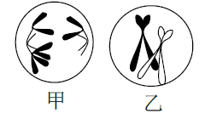
①甲图分裂的结果会出现染色体数目变异
②乙图分裂会导致基因突变
③甲图中有一对同源染色体未分离
④乙图的子细胞中有染色体片段重复与缺失的现象

A、①④ B、②③ C、①②④ D、①③④

15、水稻有多种品种，如籼稻、粳稻和糯稻，早稻、中稻和晚稻，米粒呈白色的普通稻和米粒呈绿色、黄
色、红色等的有色稻。下列叙述中正确的是( )
①水稻的性状差异是由多种基因控制的
②用PCR 技术可以检测早稻和晚稻的遗传多样性
③用辛普森指数可以表示稻田中各品种的丰富度
④水稻中存在着物种多样性
A、①② B、②③ C、①④ D、②④

16、下图是单克隆抗体制备流程的简明示意图。下列有关叙述正确的是( )
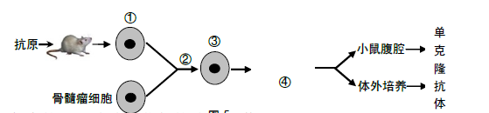
A、①是从已免疫的小鼠脾脏中获得的致敏T 淋巴细胞
B、②中使用胰蛋白酶有利于杂交瘤细胞的形成
C、③同时具有脾脏细胞和鼠骨髓瘤细胞的特性
D、④是经筛选培养获得的能分泌特异性抗体的细胞群

17、下表是某人的血液检查结果，依据检查结果对某人健康作出的相关判断，正确的是( )
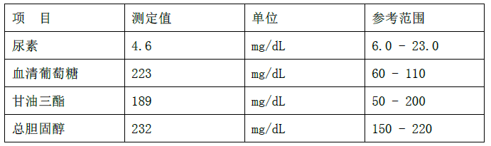
①肝功能可能有损伤 ②肾滤过作用有障碍 ③可能会出现尿糖 ④可能HDL 合成量较低
A、①④ B、②③ C、①③④ D、①②③④

18、右图为人体内体温与水平衡调节的示意图，下列叙述错误的是( )
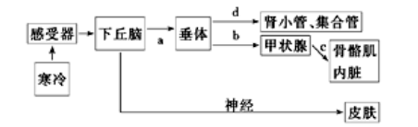
A、当受到寒冷刺激时，a、b、c 激素的分泌均会增加
B、下丘脑有糖中枢和体温调节中枢
C、只考虑在调节水平衡过程中，下丘脑只有分泌d 激素的作用
D、c 激素分泌增多，可促进骨骼肌与内脏代谢活动增强，产热量增加

19、下列根据图作出的判断，其中错误的是( )
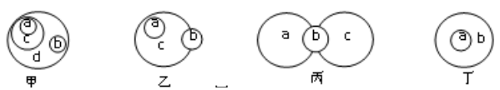
A、若甲中a 和b 分别代表放线菌和蓝藻，则c 可能代表细菌，d 可能代表原核生物
B、若乙中a 代表抗体，c 代表蛋白质，b 则可以表示酶
C、若丙中a 表示神经系统的器官，c 表示内分泌器官，则b 可表示为下丘脑
D、若丁中a 和b 代表质粒和运载体这两个概念，则a 可表示质粒，b 可表示运载体

20、某种蛙的眼色有蓝眼（A_B_），绿眼（A_bb、aabb），紫眼（aaB_）三种，两对基因自由组合，现有
蓝眼蛙与紫眼蛙交配，F1 仅有蓝眼和绿眼两种表现型，理论上F1 蓝眼蛙和绿眼蛙的比例为( )
A、1：l B、3：2 C、9：7 D、3：1

